安装使用前请详细阅读说明书

**JB-WQP-80型气泡水位计**

V1.0目录

**使用说明书**

JBWQP-80型气泡水位计使用说明 3

1概述 3

2工作原理 3

3产品特点 3

4技术指标 4

5安装与使用说明 4

5.1、开箱检查 4

5.2、安装和调试水位计 4

5.2.1校准气泡水位计零值 4

5.2.2 安装水位计 4

5.2.3调试气泡水位计 5

5.3、气泡水位计上位机软件简介 5

5.3.1 实时数据 5

5.3.2 历史数据 6

5.3.3 参数设置 6

5.4 通讯协议 7

5.4.1 通信设置 7

5.4.2 功能码表 7

5.4.3寄存器地址表 8

5.4.4 读寄存器 03H 9

5.4.5写寄存器 10H 9

5.4.6历史数据提取 14H 9

5.4.7查询地址 FEH 10

说明书附图 11

仪器装箱清单 12

# JBWQP-80型气泡水位计使用说明

# 1概述

JBWQP-80型气泡水位计适用于需要连续精确测量水位的环境，因不需要建水位井，对水文站水位、水库水位、水力发电调压井水位、大坝测压管以及上下游水位的监测，气泡式水位计是最理想的水位监测仪器之一。它具有安装维护方便、操作灵活、运行稳定可靠、精度高等特点。

JBWQP-80型水位计采用CHR1000数字式硅电容充油芯体作为压力检测单元。CHR1000数字式硅电容充油芯体是利用当前世界领先工艺3D-MEMS技术生产的数字式硅电容传感器作为感应器件而发明的数字式充油芯体。由于数字式硅电容的高集成化和3D-MEMS技术特点，在对测点压力测量的同时对测点温度也进行测量，压力测量具有很高的精度一般为0.05%，相对较其他传感器还具有低功耗、抗腐蚀、抗辐射、抗干扰、可长期加压等优点。

# 2工作原理

气泡式水位计内部的气泵产生压缩空气，流经专用气流线，按设定好的间隔进入气室，在气室里，气泡均匀地冒出来进入水中。

气泡室孔上水的液位（h）与测量管内流体静压（P）建立关系如下：

       P = ρgh

那么，假设液体的密度保持不变，则测量液位和测量管内的空气压力之间就存在一定的线性关系。通过测量测管内的空气压力，就可以换算出当前的水位了。这就是气泡式水位计测量液位的基本原理。

# 3产品特点

□超低功耗 静态电流≤15mA, 测量间隔1分钟：≤320 mAh/天

□宽电压 10VDC~14VDC，正常12VDC

□宽量程 0~10m，0~20m，0~40m，0~80m可选

□多通讯方式 数字：485（MODBUS），模拟：4~20mA，SDI12

□多工作模式 定时采集，定量采集（可实现超低功耗，智能判断调节气泵工作间隔及时间，保证数据实时性的同时最大限度降低功耗）

□支持实时采集 带按键，短按实时采集，长按校准传感器

□内嵌时钟模块

□工作状态指示

□2M字节固态存储 循环记录17万条数据（带有时间标签）

□多参数可设置 液体密度，测量间隔，触发间隔，设备时间，通讯地址（数字）

□安装及使用简单，无需气瓶 ，无需干燥剂

□专业设计的气室可以保持管内气压的稳定，消除水面波动造成的气压微小变化，并防止气管进水或堵塞。

□智能化气泵，在每次测量前测量管内气压，只有当气压发生较大变化时才打气，降低气泵损耗，延长气泵使用寿命

# 4技术指标

量程：0~20m,0~40m,0~60m,0~80m(量程可选)

精度：±0.05% FS

分辨率：1mm / 0.1mBar

测量间隔：5min - 1h

输出：RS485(MODBUS-RTU)、4~20mA、RS232（定制）

供电：12 V DC

测管直径：φ 8

集成净化功能

过载保护

存储容量：17万条（循环记录、带时间标签）

存储时间：≥10年

温度范围：

操作温度：-20⋯60°C

存储温度：-45...85°C

相对湿度：10-95%

EMC标准：IEC61326、EN61326；   
外壳材料：CBS工程塑料；   
气管长度：20-200米。

保护等级：IP65

# 5安装与使用说明

## 5.1、开箱检查

（1）将仪器从包装箱内取出，对照使用说明书的装箱单仔细清点、检查设备附件是否齐全。

（2）认真阅读产品使用说明书，核对产品出厂检验记录、产品合格证。

## 5.2、安装和调试水位计

### 5.2.1校准气泡水位计零值

将气泡水位计取出后，在未正式安装前需对水位计进行校准，具体方法如下：

接通电源，水位计状态指示灯将常亮表示水位计进入初始化阶段，待状态指示灯由常亮变为闪烁时，长按按钮三秒，水位计将进入校准状态，此时状态指示灯继续变为常亮，待听到气泵打气结束后，状态指示灯将继续常亮一段时间，待指示灯变为闪烁状态时，表示水位计校准完成。此时，气泡水位计会自动开启一次水位测量。

水位计只需在初次安装或者转换安装地点时进行校准。

### 5.2.2 安装水位计

选择合适的墙面，在高度1.5m左右的墙面上钻孔，嵌入膨胀螺钉，将气泡水位计的四个安装豁口固定在四枚膨胀螺钉上，水位计的出气口连接气管的一端，气管另一端连接气室，并保证连接密封良好，将气管及气室投入测井或江河湖泊中，尽量保证气室垂直于测井或河床底部并有效固定，现场安装示意图如图五、图六所示。

### 5.2.3调试气泡水位计

水位计在经过调零和安装后，即可调试其试运行，通过点击按钮，即可触发气泡水位计开启一次测量过程，气泵打气时间由当前的水位实际值决定，在气泵停止工作后半分钟内，水位计完成一次数据采集及转换，此时可以通过气泡水位计配套的上位机软件读取当前的水位值及当前环境温度。

## 5.3、气泡水位计上位机软件简介

### 5.3.1 实时数据

实时数据卡片如图一所示，主要分为串口配置模块及数据显示模块。通过RS485模块将上位机与气泡水位计连接完成，根据上位机的串口分配情况合理选择串口端口号，波特率固定9600，校验位选择默认无校验，点击开启。获取数据有两种方式，其一，单次采集，即点击一次，软件向气泡水位计发送一次查询命令。其二，连续采集，需设置采集间隔，以秒为单位，数值即为上位机向气泡水位计发送查询命令的时间间隔。注意：单次采集与连续采集均需要填写设备地址，气泡水位计默认出厂设备地址均为1，若设备地址未知或被更改，需到参数设置卡片通过查询原设备地址获取。

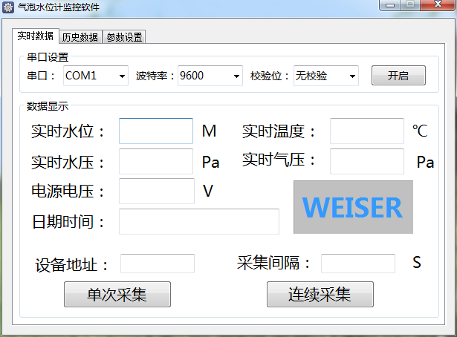

图一 实时数据

### 5.3.2 历史数据

历史数据卡片如图二所示，提取历史数据仍需要首先连接设备并填写设备地址，点击提取数据按钮，软件将在其所在根目录下的ACCESS数据库WeiSerQP.mdb中存储从气泡水位计中提取到的历史数据，提取进度将在进度条中显示。注意：每次提取数据，新数据将覆盖数据库中以往数据，所以每次提取历史数据之前需将数据库做一次备份操作。提取数据完成，即可根据选择的开始时间及结束时间对数据库中的历史数据做查询操作，筛选出的历史数据将在右侧表格中显示，重新查询时需要清除显示。如有需要可以将查询到的历史数据以EXCEL格式导出并保存。

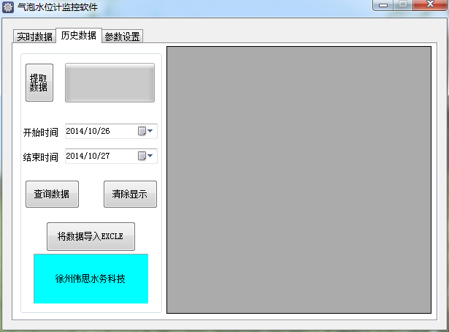

图二 历史数据

### 5.3.3 参数设置

参数设置卡片如图三所示，为保证气泡水位计能工作在最佳或最适配的状态，需对其进行参数配置，下面对其设置参数进行一一讲解：

⑴ 通信地址：设备的RS485地址，范围0~255。

⑵ 校验位：支持无校验、奇校验、偶校验三种模式，均为一位停止位。

⑶ 波特率：支持9600波特率。

⑷ 通讯模式：数字（RS485、RS232保留）、模拟（4~20mA）、混合（数字、模拟同时输出）。

⑸ 液体密度：所测量液体的密度，3位整型（实际密度0.997->输入997）。

⑹ 工作模式：定时采（配合测量间隔）、定量采[1]（配合触发间隔）。

⑺ 触发间隔：配合定量采模式，气泡水位计保压测量，十秒采集一组数据，当本次采集数值与前一次采集的数值之差值大于所设置的触发间隔，气泡水位计开启一次打气并采集数值动作，单位毫米。

⑻ 水位基值：该值与实际采集到的水位值之和即为软件显示出的水位值。

⑼ 测量间隔：配合定时采模式，当测量时间达到设定值，开启一次采集过程，单位分钟。

⑽ 设备状态：反应设备工作状态的数值，只读。

⑾ 设备时间：设备内的时钟时间，根据计算机时间进行校正，需先获取计算机时间。

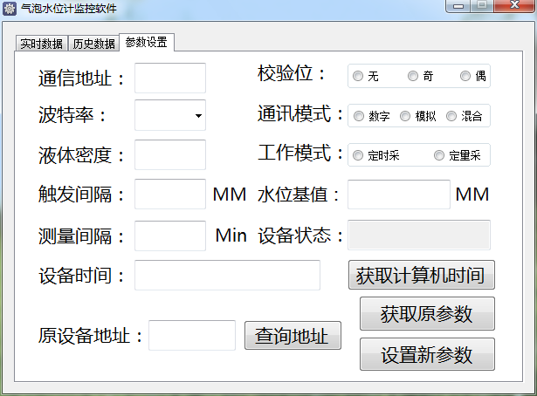

图三 参数设置

## 5.4 通讯协议

### 5.4.1 通信设置

1、RS485串口帧格式：起始位：1位,数据位：8位,校验位：奇、偶、无，,停止位：1位；

2、波特率：9600、19200、115200bps，默认9600bps；

3、校验位：奇、偶或无校验可设置，默认无校验；

4、RTU格式

|  |  |  |  |
| --- | --- | --- | --- |
| 设备地址 | 功能码 | 数据 | CRC |

### 5.4.2 功能码表

|  |  |
| --- | --- |
| 命令 | 功能 |
| 03H | 读单个或多个寄存器 |
| 10H | 写多个寄存器 |
| 14H | 读文件记录 |
| FFH | 读通信地址（固定地址） |

本协议规定设备的地址为1-254，不支持广播，所有的数据都保存在单个字节（8位）或字（16位）中,协议中除部分BCD编码外，其它参数均为16进制数。

### 5.4.3寄存器地址表

|  |  |  |  |
| --- | --- | --- | --- |
| 寄存器地址 | 寄存器长度  （按字类型） | 寄存器属性 | 寄存器说明 |
| 0000/0001 | 2 | R | 水位（mm） |
| 0003 | 1 | R | 温度（℃） |
| 0004 | 2 | R | 水压（Pa） |
| 0006 | 2 | R | 气压（Pa） |
| 0008 | 1 | R | 电池电压（0.1V） |
| 0009 | 1 | R/W | 年、月（BCD BCD） |
| 000A | 1 | R/W | 日、时（BCD BCD） |
| 000B | 1 | R/W | 分、秒（BCD BCD） |
| 000C~0011 | -- | -- | 保留 |
| 0012 | 1 | R/W | 设备地址 |
| 0013 | 1 | R/W | 波特率 |
| 0014 | 1 | R/W | 校验位 |
| 0015 | 1 | R/W | 通讯模式 |
| 0016 | 2 | R/W | 密度 |
| 0018 | 1 | R/W | 工作模式 |
| 0019 | 1 | R/W | 触发间隔（mm） |
| 001A | 1 | R | 设备状态 |
| 001B | 1 | R/W | 测量间隔（min） |
| 001C | 2 | R/W | 水位基值（mm） |
| 001E | 1 | R | 页指针 |
| 001F | 1 | R | 记录指针 |

注：年、月、日、时、分、秒：BCD编码，例14 01 01 01 01 01-> 14-1-1 1:1:1；

设备地址：范围1~254，出厂默认1；

波特率：0--9600；

校验位：0--无校验、1--奇校验、2--偶校验（均为一位停止位）；

通讯模式：0--RS485、1--4~20mA、2--两种同时输出；

密度：液体密度值，用整数表示，例--实际密度值0.997，寄存器设置值即为997；

工作模式： 0--定时采集，约束触发再次打气并采集的时间间隔；

1--定量采集，约束触发再次打气并采集的水位变幅；

触发间隔：范围1~65535,单位mm；

设备状态：0--状态正常，其它--设备异常[2]；

测量间隔：范围5~60min，单位min；

水位基值：需要加到实际水位值上的数值，单位mm；

页指针：存储器内当前页地址；

记录指针：存储器内当前记录地址。

### 5.4.4 读寄存器 03H

查询寄存器命令格式：

|  |  |  |  |  |  |
| --- | --- | --- | --- | --- | --- |
| 数据项 | 地址 | 功能码 | 寄存器地址 | 寄存器长度 | CRC |
| 长度（BYTE） | 1 | 1 | 2 | 2 | 2 |

查询命令返回格式：

|  |  |  |  |  |  |
| --- | --- | --- | --- | --- | --- |
| 数据项 | 地址 | 功能码 | 数据长度 | 数据 | CRC |
| 长度（BYTE） | 1 | 1 | 2 | n | 2 |

示例代码：

查询：**01 03 00 00 00 02 C4 0B**

返回：**01 03 04 00 00 00 0F BA 37**

### 5.4.5写寄存器 10H

写寄存器命令格式：

|  |  |  |  |  |  |  |  |
| --- | --- | --- | --- | --- | --- | --- | --- |
| 数据项 | 地址 | 功能码 | 寄存器地址 | 寄存器长度（WORD） | 寄存器长度（BYTE） | 数据 | CRC |
| 长度（BYTE） | 1 | 1 | 2 | 2 | 1 | n | 2 |

写寄存器返回命令格式：

|  |  |  |  |  |  |
| --- | --- | --- | --- | --- | --- |
| 数据项 | 地址 | 功能码 | 寄存器地址 | 寄存器长度（WORD） | CRC |
| 长度（BYTE） | 1 | 1 | 2 | 2 | 2 |

示例代码：

发送数据：**03 10 00 12 00 01 02 00 01 7D 82**

接收数据：**03 10 00 12 00 01 A0 2E**

### 5.4.6历史数据提取 14H

历史数据按记录存储，分别存放在0~4095页中，每页存放42条记录，循环记录，每页的页首四个字节位页信息及记录信息，页尾四个字节为结束符0xff，数据记录格式如下表所示：

|  |  |  |  |  |  |  |  |
| --- | --- | --- | --- | --- | --- | --- | --- |
| 数据项 | 月 | 日 | 时 | 分 | 水位 | 温度 | 电压 |
| 长度 | 1 | 1 | 1 | 1 | 4 | 2 | 2 |

提取记录命令格式：

|  |  |  |  |  |  |
| --- | --- | --- | --- | --- | --- |
| 数据项 | 地址 | 功能码 | 起始页地址 | 结束页地址 | CRC |
| 长度 | 1 | 1 | 2 | 2 | 2 |

返回数据命令格式：

|  |  |  |  |  |  |  |  |  |
| --- | --- | --- | --- | --- | --- | --- | --- | --- |
| 数据项 | 地址 | 功能码 | 起始页地址 | 结束页地址 | 当前页地址 | 当前记录指针 | 记录项 | CRC |
| 长度 | 1 | 1 | 2 | 2 | 2 | 2 | 12*42 | 2 |

示例代码：

发送数据：

**01 14 00 00 00 00 31 C9**

接收数据：

**01 14 00 00 00 00 00 00 00 10**

**09 27 09 38 00 00 00 00 00 F6 00 78**

**09 27 15 36 F7 42 93 B0 01 10 00 77**

**09 27 15 41 F7 42 93 B0 01 11 00 77**

**09 27 15 48 F7 42 93 B0 01 10 00 77**

**09 27 15 53 F7 42 93 B0 01 0F 00 77**

**09 27 15 58 F7 42 93 B0 01 10 00 77**

**09 28 09 09 F7 42 93 C0 00 F2 00 78**

**09 28 09 16 00 00 00 00 00 F4 00 78**

**09 28 09 25 00 00 00 00 00 F5 00 78**

**09 28 09 30 00 00 00 00 00 F6 00 78**

**FF FF FF FF FF FF FF FF FF FF FF FF**

**.**

**.**

**.**

**FF FF FF FF FF FF FF FF FF FF FF FF**

**59 42**

### 5.4.7查询地址 FFH

查询寄存器命令格式：

|  |  |  |  |  |  |
| --- | --- | --- | --- | --- | --- |
| 数据项 | 地址 | 功能码 | 寄存器地址 | 寄存器长度 | CRC |
| 长度（BYTE） | 1 | 1 | 2 | 2 | 2 |

查询命令返回格式：

|  |  |  |  |  |  |
| --- | --- | --- | --- | --- | --- |
| 数据项 | 地址 | 功能码 | 数据长度 | 数据 | CRC |
| 长度（BYTE） | 1 | 1 | 1 | n | 2 |

示例代码：

发送数据：**FF 03 00 12 00 01 31 D1**

接收数据：**FF 03 02 00 01 50 50**

## 说明书附图

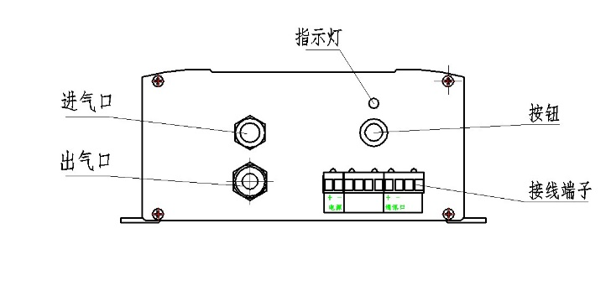

图四 JBWQP-80型气泡水位计侧板I图

安装示意图包括但不限于下述两种：

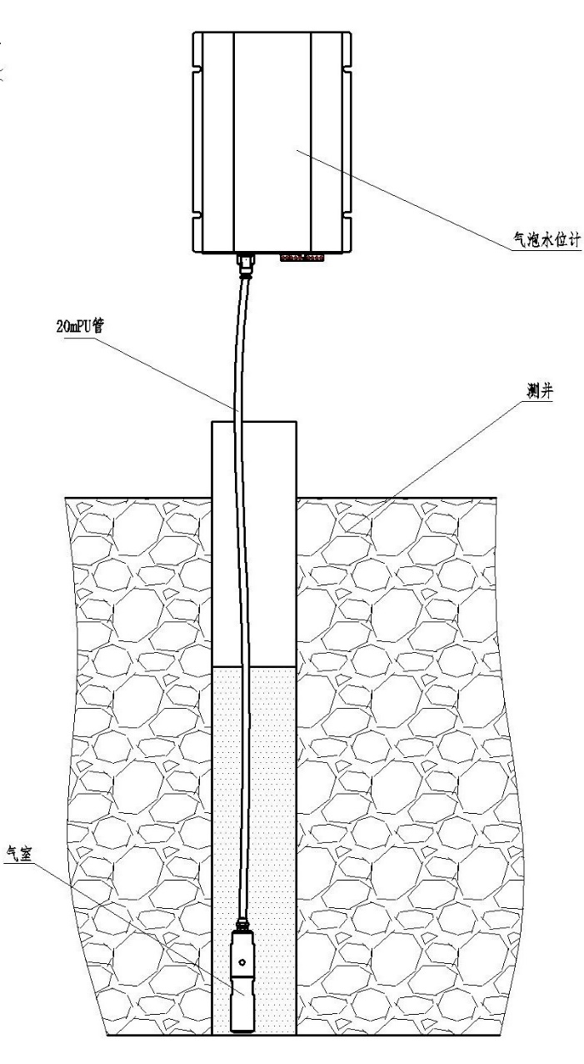

图五 JBWQP-80型气泡水位计竖井安装示意图

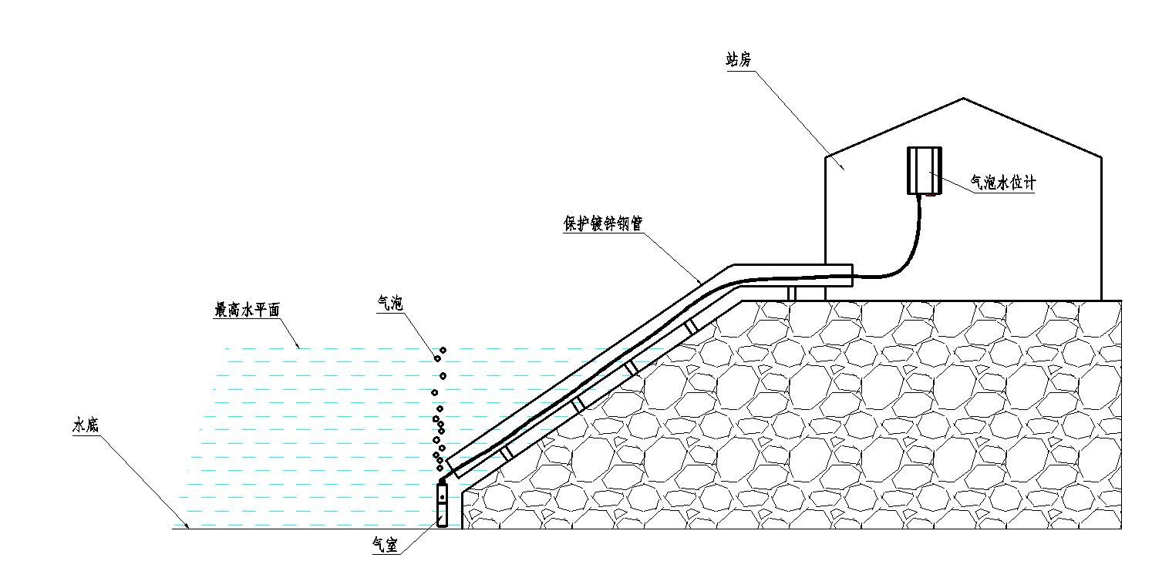

图六JBWQP-80型气泡水位计斜井安装示意图

# 仪器装箱清单

气泡水位计 1台

导气管 1根

气室 1个

使用说明书 1份

合格证 1张

1. 如果水位波动较大或者需要低功耗环境，请设置此模式。
2. 1--传感器异常，2--存储异常。